La compagnie Conte sur moi présente

Frissons intimes, récits érotiques de femmes

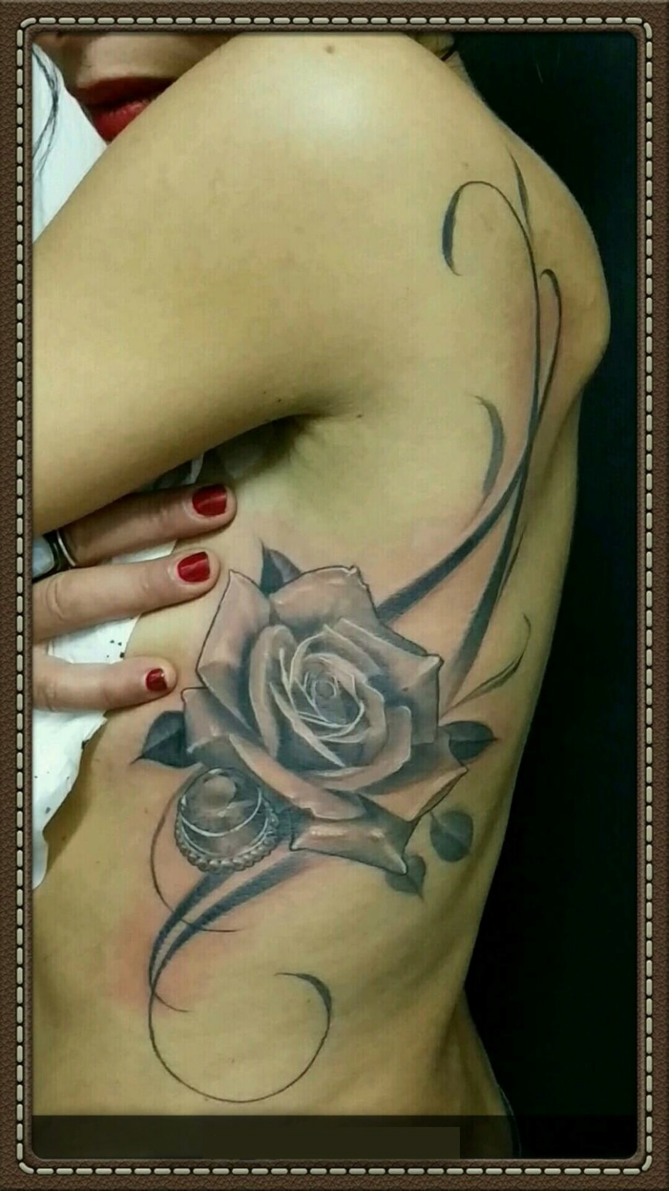
De et par Katia Polles et Fatiha Sadek
Mise en scène Olivier Debos

- création printemps 2020 -
Notes artistiques

Projet polymorphe amorcé en 2017, Frissons intimes, récits érotiques de femmes se décline en multiples formats qui peuvent se combiner ou s’entendre séparément :
- Des ateliers d’écriture avec des femmes aux profils variés dont certaines productions servent de matière à l’écriture du spectacle. Nous souhaitons également animer ces ateliers d’écriture indépendamment de la création du spectacle.
- Autre procédé de collecte des témoignages : des dîners érotiques afin d’enrichir la matière pour la forme scénique,
- Un recueil de récits de vie, édition d’un bel objet à lire, toucher, sentir et ressentir,
- Des lectures performatives à partir des récits intimes des deux conteuses et ceux d’autres femmes,
- Un spectacle à la forme intime et intimiste.
Notes de recherche

« Jusqu'à présent, la majorité des productions artistiques et littéraires sont faites à partir du regard d'hommes mais lorsque ce sont des femmes qui défendent ce sujet c'est du point de vue féminin, car sur la sexualité féminine plane un silence et une stigmatisation séculaire. S'il reste quelque chose de neuf à écrire sur le sexe, c'est nous les femmes qui pouvons l'écrire, car nous seules pouvons parler de ce qui n'a pas été dit, de ce qui n'a pas été raconté, ce que les hommes ne savent pas...
Par la représentation de l'érotisme écrit ou dit par les femmes, la femme devient un être fort, exigeant et sexuellement mature, capable d'alterner à sa guise les rôles actifs et passifs et toujours sûre de soi. »
Lucia Etxebarria, Ce que les hommes ne savent pas. Le sexe vu par les femmes.

Comme point de départ du projet, la discussion de deux amies, un matin, au petit-déjeuner. Toutes deux célibataires, nous faisons un point sur notre existence et conversons sur notre rapport à la vie, à l’amour, au sexe. Nous échangeons sur ce grand vide sensuel qui habite notre vie à ce moment-là, sur le besoin de nos corps et de nos âmes de rencontre avec l’autre.
Comme constat, l’injonction de la société et de ses magazines féminins à jouir, à multiplier les rencontres, les expériences sexuelles – l’impératif à la réussite professionnelle, amoureuse, sexuelle, physique est partout. Et pourtant, notre cas est loin d’être isolé. Partout, autour de nous, d’autres femmes se confient, s’interrogent sur cette difficulté à rencontrer l’autre, à être sincère dans la rencontre lorsque celle-ci se produit en réussissant à dire ce que l’on ressent, désire, attend de l’autre.
Comme envie, donner à voir, à entendre, à goûter, à sentir les femmes et leurs désirs, à les considérer comme des êtres à part entière (ne pas se cantonner / être cantonnée au rôle de la gentille fille) en capacité de dire oui ou non, de montrer le chemin et d’être en dialogue avec l’autre.

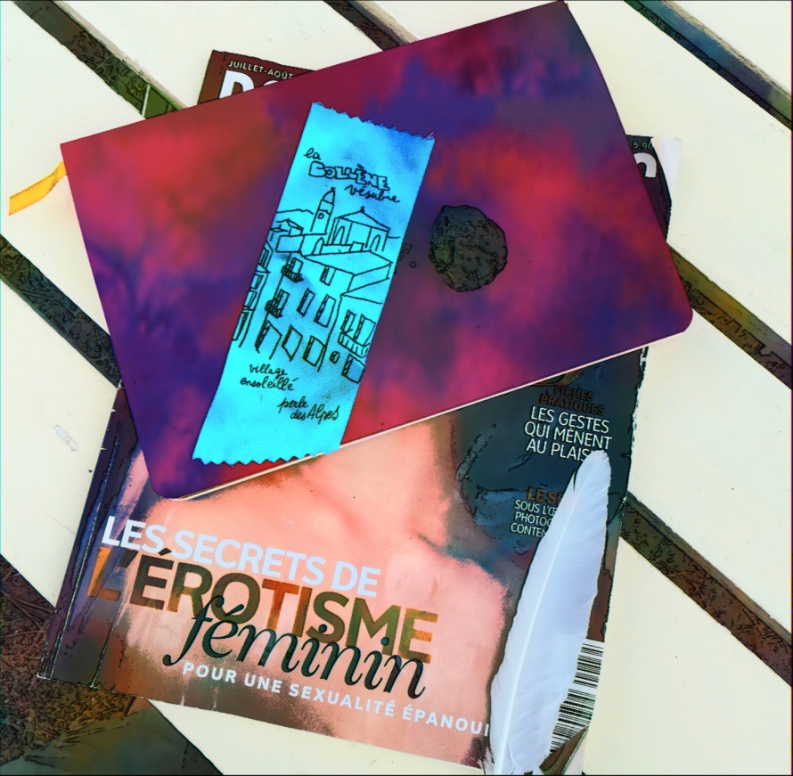

Ainsi telles des exploratrices, nous nous embarquons vers la vaste contrée de la sexualité !
La sexualité, la sensualité sont des chemins de liberté, de jeu, de connaissance de soi et de l’autre.
Rien n’est grave là-dedans tant que c’est fait dans le respect et la confiance.
Dans ces temps de libération de la parole de la femme pour dénoncer les violences (mouvement #Me Too), nous avons plutôt envie de porter des paroles de femmes fortes, émancipées et non victimes sans renier pour autant ces aspects-là de la condition féminine. Lors de tous les ateliers d’écriture et dîners érotiques organisés jusqu’à présent, a toujours existé un moment où la parole s’est concentrée sur ces tensions, violences, compromis comme s’ils étaient intrinsèquement liés à la sexualité féminine.
Les paroles exprimées se veulent des paroles de désir, de plaisir, d’émancipation et de liberté.

Nous tirons des fils, racontons des histoires, servons les paroles des femmes rencontrées et nos propres paroles.
Nous témoignons et mettons en scène, en corps ces récits.
Nous faisons appel aux différents sens pour raconter et inviter le public à réactiver les siens.
Nous racontons des histoires intimes faisant écho au plus grand nombre.

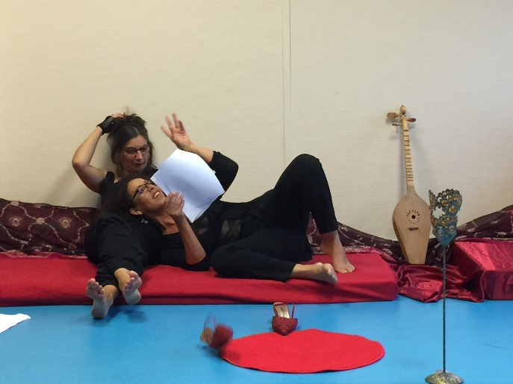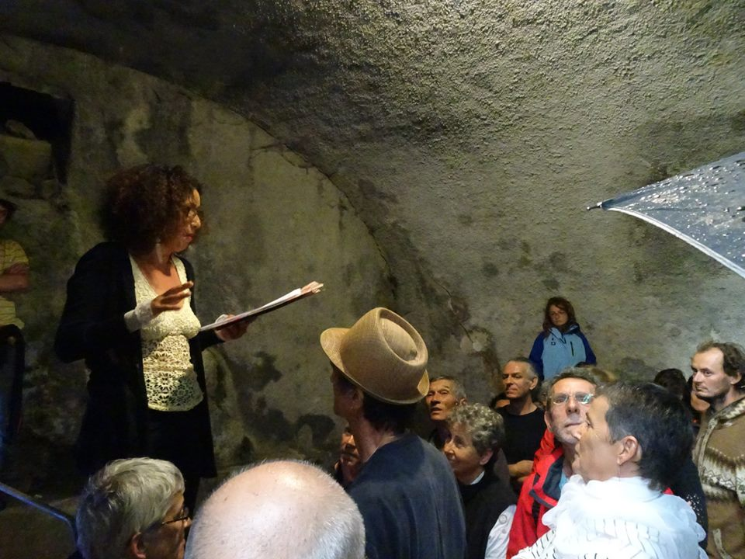
Lectures publiques Marseille & Saorge – 2018

Si le travail de collectage a démarré il y a près de deux ans, le travail au plateau débute à peine.
A ce jour, différentes envies nous traversent :
- L’accueil du public se veut en résonance avec la « mise en scène » de la rencontre sensuelle par les femmes (le temps passé à choisir ses habits, son parfum, son maquillage, à se faire belle avant un rendez-vous) ou l’attention portée à la décoration (bougies, fleurs…),
- La proximité avec le public – le cercle ayant été une forme plusieurs fois testée et validée en sorties de résidence et lectures publiques,
- La présence des comédiennes-conteuses en dedans / dehors du cercle,
- La mise en récit et en sons d’histoires de vie intimes pour en faire des histoires « universelles »,
- Une scénographie-cocon où couleurs, lumières, tissus chatoyants serviront de boudoir-écrin aux histoires transmises,
- Et comme ultime envie, allumer dans l’esprit des spectateurs une étincelle dont ils peuvent s’emparer ou pas « et moi, où en suis-je dans mon affirmation sensuelle et sexuelle ? »

Sous l’œil bienveillant et masculin de notre metteur en scène, nous souhaitons que nos récits puissent être aussi entendus et accueillis par des oreilles d’hommes.
Pourquoi avoir choisi un homme pour nous mettre en scène ?
Connaissant toutes les deux Olivier Debos et le bon équilibre entre sa part de féminin et de masculin, équilibre auquel nous sommes particulièrement sensibles, nous sommes en confiance avec lui pour co-créer un spectacle de récits intimes de femmes, d’autant plus que son regard cherchera toujours à permettre que cette création soit entendable par les deux sexes.
Pourquoi avoir choisi un clown ?
Lors de nos dîners érotiques, nous avons constaté un véritable plaisir d’échanger et d’écouter les frissons érotiques des unes et des autres. Nous avons été surprises par le jaillissement des éclats de rire que provoque ce sujet chez les femmes. Comme nous avons pris le parti de traiter le sujet avec légèreté, drôlerie et malice, quoi de plus juste que de faire appel à un clown pour affiner nos personnages et leurs relations ?!

Fatiha Sadek & Katia Polles – février 2019
La forme scénique

Deux femmes se livrent.
L’une, à partir de sa propre histoire, crée plusieurs personnages de femmes en quête de liberté.
L’autre exprime par son récit ses propres doutes et expériences, sa quête érotique, sexuelle et amoureuse.
Les deux conteuses vous invitent sur le chemin délicat du désir.
Ces histoires s’incarneront par la voix, le corps et le paysage sonore.

Protocole de création
Nous rencontrons des femmes individuellement et collectivement, en organisant des « dîners érotiques » et/ou des ateliers d’écriture. Nous recueillons leurs souvenirs autour de leurs frissons, les photographions.

Atelier d’écriture – Monastère de Saorge – Juillet 2018

Nous avons surtout envie de collecter des aventures de femmes à un moment précis de leur vie, celui où elles se sont senties totalement libres : à l’écoute de leurs ventres, de leurs ovaires, de leurs bouches d’en bas, héroïnes, actrices de leur sexualité, pleinement femme, sujet et non objet.
Nous nous emparons de ces instants où la peur, la culpabilité, les croyances, la religion, l’éducation, où toutes ces barrières se sont effondrées pour laisser le corps s’exprimer et la rencontre se faire en toute liberté…

Nos outils pour cela sont :
- Des captations audio de récits de femmes de tout horizon et tout âge,
- Des photos prises pendant nos collectages de parties de corps que les femmes considèrent comme particulièrement érotiques,
- Des productions d’écrits : nous animons des ateliers d’écriture autour des sens et de l’érotisme lors d’événements qui abordent le féminin,
- Des résidences d’écriture : nous créons nos propres récits sur le thème du désir et de l’érotisme.

Notes de mise en scène
Suite à notre première semaine de travail au plateau, le duo clownesque s’est imposé d’emblée, dès les premières épreuves plateau, avec la présence d'une clown blanc et d'une auguste ; aussi le parti pris est-il de laisser vivre le contraste entre les deux personnages, sans inviter de conflit-plateau mais, au contraire, en préservant la possibilité pour chacune d’exister dans ses différences.
La conteuse clown blanc est là pour donner le cadre attendu du conte, elle porte à travers ses histoires la parole de l'autre avec un grand A. Elle véhicule des images universelles et tente de s'éloigner du réel pour atteindre des sphères plus spirituelles. Elle n'est pas loin du conte chamanique.
La conteuse clown auguste donne voix à sa propre parole et à son histoire personnelle ; son récit s'inscrit dans le réel et ses difficultés à le vivre, à la nuance près que sa description du réel est souvent très fantasque et sa manière très singulière d’appréhender le monde rend son quotidien aussi fantastique qu'un conte de fée !

L'idée est de laisser évoluer, pour l’instant, ces deux personnages dans un espace vide, de donner à voir les personnages clownesques et leurs manières très différentes d’envisager l'espace pour « prendre la parole », de jouer avec une création « d’ombre et de lumière » au plateau, reflet métaphorique de la sexualité féminine.
Une troisième donnée importante dans ce projet est la place de la parole des femmes. Un florilège de voix devrait se faire entendre, à deux reprises, durant le spectacle. Nous avons imaginé la présence sur le plateau d'un grand rectangle de couleur constitué d’un amoncellement de vêtements féminins, patchwork coloré au sol. Lors de la première diffusion, nous imaginons les deux conteuses créer une sorte de tapisserie au sol avec en fond sonore les voix des femmes. Lors du deuxième temps d’écoute, nous verrions les conteuses se glisser dans cette sorte de tapisserie, se vêtir d'un tissu, d'un vêtement, pour interpréter à leur manière les voix d'autres femmes.

En résumé : un espace vide, de l'ombre et de la lumière, des voix de femmes, deux conteuses, une clown blanc et une auguste, un rectangle de couleur, une tapisserie, de la couleur, des personnages de femmes, de la musique peut-être mais, avant tout, des voix, la voix en tant que véhicule de la parole et du récit.

Olivier Debos – mars 2019

Des extraits de textes et témoignages :
Conte de Baubou
« Déméter ne se lavait plus depuis la disparition de sa fille Perséphone, ses vêtements maculés de boue, ses cheveux pendaient. Même si, dans son cœur, la douleur vacillait, elle n’abandonnait pas. Après maintes recherches stériles, elle finit par s’effondrer auprès d’un puits. Une femme s’approcha, ou plutôt une sorte de femme. Elle avança vers Déméter d’un pas dansant, en ondulant des hanches d’une façon qui évoquait l’acte sexuel et en agitant les seins. De fait, c’était une créature magique, car elle n’avait pas de tête, ses yeux se trouvaient à la place des mamelons et sa vulve lui tenait lieu de bouche. Et c’est avec cette jolie bouche qu’elle se mit à régaler Déméter de quelques histoires bien salées… Déméter commença par un sourire, puis gloussa avant d’émettre un rire profond, un rire venu du ventre. Ainsi les deux femmes, la petite déesse du ventre Baubo et la puissante déesse de la terre Mère Déméter, rirent de concert…
La Déesse du ventre de Clarissa Pinkola Estès

Ateliers d’écriture et collectages audio
« Leurs corps s’attirent et s’éloignent comme des vagues d’ivresse freinées par la dimension du réel. Ils sont saouls de désir et d’amour. Leurs corps tout entiers semblent se fondre l’un dans l’autre, leurs lèvres se frôlent, se mordillent, leurs langues se caressent, se lèchent, s’enveloppent. Elle tend son cou vers sa bouche, il mord doucement, elle lui tend davantage, il s’y plonge, il remonte vers son oreille, elle veut le mordre. Non. Ne pas laisser de trace. Une dame et un chien passent. Elle se cache dans ses bras. Elle aime ce refuge. »

« J’avais 45 ans, elle 5 de plus.
Mais nous avions 15 ans, nos yeux voyaient des étoiles, nos corps voulaient parler…
Mais comment approche-t-on une femme, quand on en est une ? Quand on ne sait pas ?
Tant de timidité et de pudeur dans notre premier contact de peau à peau.
Tant d’appréhension que j’ai peur ou que je fuis, elle qui connaissait déjà
Eloge de la lenteur…
Nous avions gardé nos sous-vêtements.
Allongées l’une contre l’autre, nous avons laissé à nos corps le temps de s’apprivoiser
du plus concret au plus subtil, parce qu’il y avait là une alchimie qui prend sa source dans le ciel !
Et déjà la perception des gestes justes, et le respect d’un temps à venir où nous irions plus loin… »

« Même si j’ai beaucoup pratiqué le coït, mon rapport avec l’orgasme a toujours été compliqué. J’ai dû en avoir une ou deux fois. J’ai besoin de me sentir à l’aise et en sécurité.
On commence donc à faire l’amour et j’ai été envahie de sensations. Même lui s’apercevait de mon état. Des fourmis partout, du plaisir.
Juste la rencontre de deux personnes qui veulent se faire du bien. C’est monté de mon clitoris jusqu’en haut de mon corps et ça a explosé. J’ai mis 2 minutes à m’en remettre. J’avais la tête qui tournait, des acouphènes. C’était mon premier orgasme avec un inconnu.
Cette rencontre avec ce garçon a vraiment marqué un tournant dans ma sexualité. Il y a eu un avant et un après Paul. »
Résidences d’écriture
- Extraits de texte :
« Après m'être enfournée une plaquette de chocolat noir, un yaourt de soja, un petit chèvre, un pot de miel, des tartines de houmous, je fais une promesse à mon plafond.
Je suis une rockeuse, une joueuse.
Maintenant, je me lance des défis pour ouvrir la porte de mon désir.

Go ! Je pars en exploration.
Un soir, parfumée de haut en bas au lait de rose musqué,
Je me sens ouverte comme une belle mayonnaise venant tout juste d'être montée.
Mes mains. A vous de jouer, parcourez donc mon corps endormi.
Rencontrez le point G dont Myriam vous a tant parlé.

Est-ce le contexte ?
Est-ce la chaleur de la nuit ?
Est-ce la musique tonitruante ?
Est-ce le pétillant de ce petit verre de rosé auquel je ne suis pas habituée ?
Est-ce les yeux rieurs de ce garçon ?
Je ne sais pas mais j'ai osé. Seins plaqués contre son torse, je lui susurre : « Je veux faire l'amour avec toi et c'est moi qui donne les règles du jeu… Je veux que cela soit expérimental, sauvage et joyeux.
Vois-tu faire jouir un homme, je sais pas trop faire. Je veux apprendre. » En réponse, un calme sourire sur ses lèvres : « Et bien moi je suis... Je suis... éjaculateur précoce. Les femmes me le reprochent tout le temps. Alors ! Je veux bien apprendre aussi ».

Ce soir je suis la reine.
Ce soir je joue libre dans l'arène.
Ce soir je tiens les rênes…

Nous dansons comme si nous n’étions qu’un, puis l’on se fige dans une immobilité soudaine.
Goûter pleinement cet instant.
Ne pas bouger juste goûter.
Ne pas bouger juste goûter.
Ne pas bouger juste goûter.

Tout contre lui,
Effacés les rires bêtes.
Effacés les gestes techniques dont il faut se souvenir.
Effacées les maladresses.
Je suis une femme mûre entre ses bras.
Une femme mi-sauterelle, mi-ourse, mi-girafe.

Il me dit que c’est bien que l’on prenne son temps.
Ne pas se pénétrer tout de suite, attendre, goûter au plaisir qui monte.
C’est nouveau ça !
Oui prendre le temps de savourer l’inconnu.
Un matin, il me demande si je suis prête à l’accueillir en moi.
Aucun homme avant ne m’a posé la question aussi directement. Surprise et émue, je lui réponds à demi-mot que je suis prête. « Waouh ! T’as ouvert. Merci. Tu t’abandonnes, tu es une femme fontaine. Tu sais, il paraît que toutes les femmes sont fontaines, elles ne le savent qu’au moment où elles plongent totalement dans le plaisir. Ton eau a goût de miel et d’épices. »

« Ton ventre en ébullition n’a jamais ressenti un désir aussi brûlant envers un homme, un vague mélange d’appétit et de nervosité.
Tu as envie de lui, là ! maintenant ! tout de suite !, ton sexe gémit d’impatience.
Habituellement, c’est lui qui t’appelle, quand il a envie de toi.
Mais cette fois ! Cette fois ! C’est toi qui prends la main, tu saisis le combiné et composes le numéro… »

« Tu te souviens qu’avant de réunir vos corps, tu avais peur, tu n’avais jamais fait l’amour avec un homme de ta race, de ta culture.
Tu es sous le charme, envoûtée, il t’a ensorcelé ! Tu l’as dans la peau !
Salim détient la clef, la formule magique « Sésame ! Ouvre-toi ! », et ta fente s’entrouvre comme par magie et l’invite à pénétrer dans ton palais secret. »

« La maîtresse du bain la retourne et la couche sur le ventre et dégage ses fesses. Son pubis cogne contre le marbre sous la pulsion des mains adroites. Ferouz est troublée, elle sent une boule de feu cascader du bas de son estomac jusqu’à son entrecuisse. Alanguie, elle savoure ce plaisir inattendu, celui de s’abandonner entre les mains d’une autre femme, un plaisir inavouable. Ferouz aurait rêvé qu’elle la prenne subitement, qu’elle enfonce ses doigts agiles jusqu’au tréfonds de sa grotte humide.
Elle aurait aimé arpenter les courbes et les contours de ce lit de chair douce. Elle aurait adoré presser son abricot contre sa figue, sentir la pulsation de son cœur d’en bas. »

« Lorsqu’elle apparaît dans le salon, tous les regards se posent sur elle, des regards désapprobateurs, des hochements de tête, les regards se détournent, deviennent fuyants, un silence pesant s’installe. Puis une voix sèche d’homme, comme un couperet, brise le silence.
- « Tu ne vas pas sortir comme ça, on dirait une pute ! »

« Une longue bave s’échappe comme une fontaine de la bouche d’Alberto et asperge le sexe en feu de Sultana ; elle écarte les cuisses, ouvre la porte de son temple au petit homme. Alberto regarde, émerveillé, cette orchidée mystérieuse qui s’ouvre sous la caresse. L’ardeur du petit homme redouble, il veut lui faire atteindre le septième ciel… »

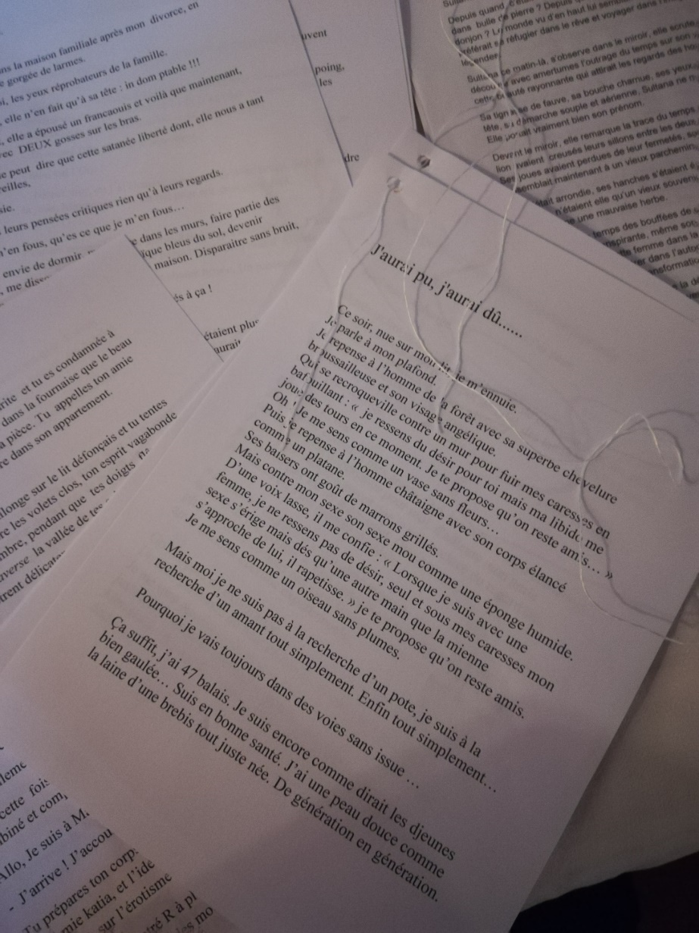
Notes bibliographiques

Amande de Nejma Beïda
Amours sorcières de Tahar Ben Jelloun
Au temps du fleuve Amour d’Andreï Makine
Brûlure de Cléa Carmin
Ce que les hommes ne savent pas. Le sexe vu par les femmes de Lucia Etxebarria
Dictionnaire érotique de Pierre Guiraud
Erotisme japonais de Bernard Soulié
Femme désirée, femme désirante de Danièle Flaumenbaum
Kant et la petite robe rouge de Lamia Berrada-Berca
L’Amour sublime de Philippe Gauby
L’effet source de Jacques Salomé
L’Erotisme de Francesco Alberoni
La puissance du féminin de Camille Sfez
Le jardin parfumé. Manuel d’érotologie arabe du Cheikh Nefzaoui, anonyme
Le livre de volupté de Ahmad Ibn Souleiman
Le Traité des caresses de Gérard Leleu
Les monologues du vagin d’Eve Ensler
Mémoires d’une geisha d’Yuki Inoue
Rituels de femmes pour découvrir le potentiel du périnée d’Efféa Aguiléra

« Parlez-moi d’amour », La Grande Oreille, n°11, automne 2001
« Les secrets de l’érotisme féminin », Psychologies magazine, hors-série, juillet-août 2009

9 semaines ½, film d’Adrian Lyne, USA, 1986
« Entretien avec Sophia Lessard, sexologue québécoise », reportage de Lilou Macé, www.lateledelilou.com, 2013
Le cri de la soie, film d’Yvon Marciano, France, 1996
Samsara, film de Pan Nalin, France-Suisse-Italie-Inde-Allemagne, 2002
Sexe et domination, Arte
Vénus : confessions à nu, documentaire de Lea Glob et Mette Carla Albrechtsen, Danemark, 2016
Viva la vulva, Gabi Schweiger, Autriche, 2019

L’équipe

La rencontre
« Il n’y a pas de hasard, juste des rendez-vous. »

Ces deux-là, Katia et Fatiha, se sont rencontrées lors d’un stage de conte il y a quatorze ans.
L’une juive et l’autre arabe.
Deux univers.
Deux voix. Deux écritures.
Une passion commune, celle des histoires.
Deux corps, deux présences
Et le même besoin urgent de raconter le monde.
Elles décident de mêler leurs deux univers artistiques pour servir un thème cher à leur cœur : la sexualité des femmes.
Au fur et à mesure de leurs recherches et de leurs réflexions sur ce sujet, elles mêlent leurs savoir-faire et leurs outils artistiques – conte, clown et théâtre.
Ainsi naît de ce duo une subtile alchimie qui oscille entre
Sagesse et drôlerie,
Sensualité et excentricité,
Puissance et fragilité,
Liberté et décalage,
Présence et langage gestuel,
Engagement et sublimation,
Rêve et absurdité.

Dans Frissons intimes, récits érotiques de femmes, les deux conteuses veulent non seulement donner de l’importance à la parole mais aussi aux formes d’improvisation vocale et corporelle.

La collaboration
Plusieurs raisons s'offrent à moi pour dire oui à ce projet :
Le plaisir tout simple et bon de prolonger le travail avec la Cie Conte sur moi.
J’ai déjà mis, par deux fois, la main à la patte à deux mises en scène de la compagnie
et accompagné Fatiha Sadek sur la longue et sinueuse route du spectacle solo.
Chemin faisant, nous avons pu tous les deux nous rendre compte du cousinage entre le conteur et le clown.
Et le désir est né d’animer ensemble des stages autour du conte et du clown.
Cousinage d'autant plus confirmé en ayant aussi accompagné Katia Polles sur un solo en rue, sous forme de conte déambulatoire – Katia Polles ayant la particularité de conter sans savoir qu'elle « clowne » ou l'inverse... Nul ne le sait !
Connaissant donc de manière très proche ces deux artistes, je suis très curieux de les accompagner afin de les aider à mélanger leur univers à la fois proche et très lointain.

Olivier Debos, metteur en scène

Fatiha Sadek - passeuse d’histoires
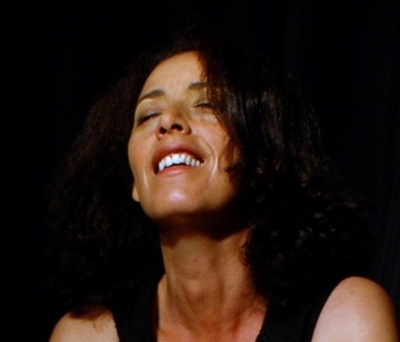

Depuis 16 ans, Fatiha cultive délicatement son jardin et entretient patiemment ses graines précieuses : conteuse, comédienne, metteuse en scène, auteure, formatrice, créatrice d’événements autour de la parole, elle fonde la Compagnie Conte sur moi en 2009. Sa curiosité insatiable l’entraîne à se questionner et à approfondir toujours et encore ses connaissances. Elle se forme auprès d’Enfance et Musique, au Centre Méditerranéen de Littérature Orale (CMLO), au Centre Artistique International The Roy Hart Theater, au Théâtre National de Nice et au Centre des Arts du récit en Isère.

Ses histoires, Fatiha va les chiner dans les livres bien sûr mais elle aime, par-dessus tout, les cueillir elle-même au hasard de ses rencontres : des témoignages, des itinéraires, des bouquets de joie ou de douleurs qu’elle glane comme des trésors. Elle les mêle parfois à ses propres souvenirs et retisse patiemment les fils de tous ces segments de vie qu’elle assemble minutieusement pour les transfigurer en récits universels : « l’histoire intime dans l’histoire collective ».

Son travail et ses recherches ont donné vie à plusieurs créations mettant en lumière les femmes : La femme d’Argile (2005), Le rêve de Thia et le destin de quelques autres (2007), Les Elles de mon immeuble (2013). Ces spectacles sont un subtil mélange entre le rêve et la réalité…
Poésie du verbe, magie du geste, incarnation des sentiments, les contes de Fatiha sont un voyage, notre voyage… Elle s’intéresse également au conte thérapeutique. Elle anime aussi des ateliers de pratique artistique autour de la parole : « Prise de Parole en Public » et forme des professionnels et pédagogues à l’« Initiation à l’art de conter » et « Comment conter aux tout-petits ? »

En parallèle, elle développe des ateliers de pratiques artistiques auprès de publics dits sensibles et réalise la mise en valeur des collectages par des expositions, des recueils de récits et des spectacles : Le Fil de la Mémoire (2013 et 2014 – Saint-Laurent du Var), Les Fleurs du patrimoine oral des habitants de Carros (2014 – Carros), Les Fileuses de Soi (2015 – Saint Laurent du Var), Les Elles de Ranguin (2016 – Cannes). Et, de 2013 à 2016, elle organise un festival du conte « Les Murmures de la Villa » à Carros village.
En 2017-2018, elle intègre le projet collaboratif et participatif 99 Femmes mené par l’Entre-Pont dont elle assume la direction d’acteurs après collectage et ateliers d’écriture auprès de femmes de tout âge, toute origine et condition sociale.

Katia Polles - conteuse, clown

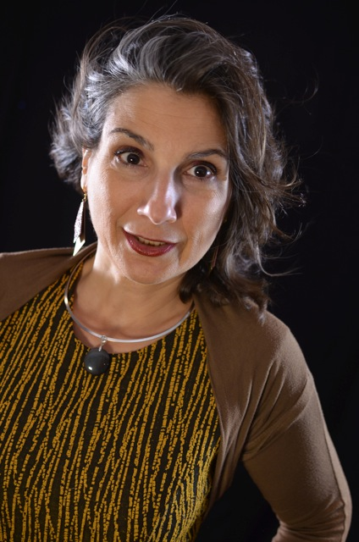
Il y a une dizaine d’années, Katia décide qu'inventer et raconter des histoires deviendrait son métier. Mais pas n'importe quelles histoires. Celles inspirées de ses origines juives dont on ne comprend pas forcément le sens, qui ont un goût d’absurde et de fantaisie.
Elle affirme la différence comme le noyau central de son travail et se sent missionnée d’une tâche : aborder la peur de l’étrangeté et le rejet de l’autre dans sa dissimilitude.

Pour elle, être artiste c’est s’autoriser à contrer les codes et les règles en exprimant au monde, par sa gestuelle et ses mots décalés, son envie de vivre dans une société plus libre dans son expressivité, plus « folle » et plus joyeuse. Etre artiste, c’est aussi honorer l’environnement dans lequel nous évoluons, notamment la nature, en lui donnant la parole. C’est s’autoriser à tisser des histoires sur mesure selon l’inspiration des lieux.
Enfin, pour elle, être artiste c’est aussi laisser part à l’impromptu, notamment dans ses formes déambulatoires, pour donner toute sa place à l’instant présent et à l’interaction avec le public. C’est prendre la main du spectateur pour l’emmener, avec ses histoires, loin de son quotidien afin qu’il ait la sensation que ses vêtements se sont fondus dans du sable, que ses cheveux parsèment les étoiles et que ses orteils se reposent sur des peaux de nuage.
Olivier Debos - clown, comédien, metteur en scène
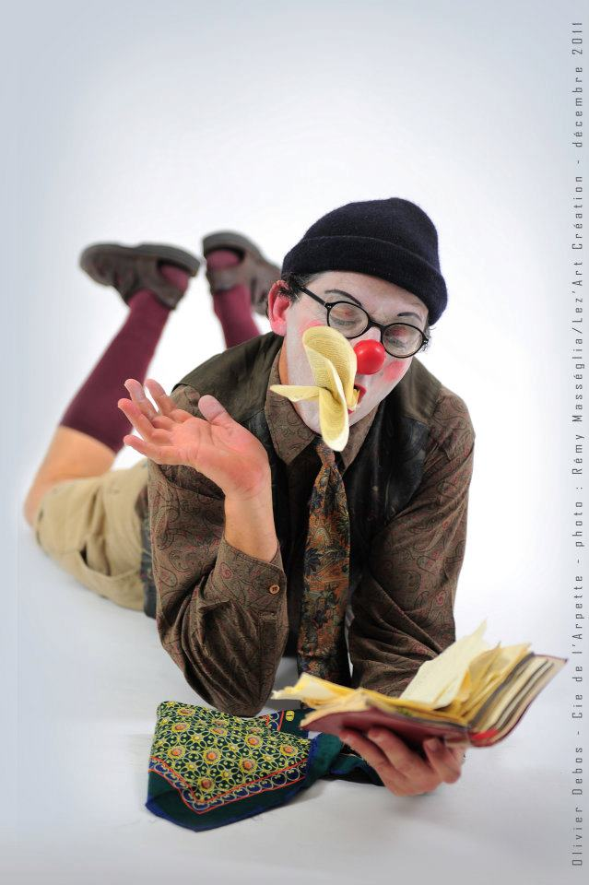
Il intègre très jeune, à 18 ans, une compagnie de théâtre professionnelle, la Cie TEB, implantée dans le moyen pays niçois où il y découvre le métier de « comédien de troupe » dans sa diversité. Il se forme à l'école du public et parcourt des auteurs variés allant de Alfred Jarry à Jacques Prévert. Il retient de cette expérience le goût de la proximité avec le public et l'implication de l'artiste dans la cité.

A 25 ans, il reçoit l'enseignement de Julien Bertheau (ancien sociétaire de la Comédie Française), en ressort avec une leçon magistrale sur l’éthique du comédien et un premier Prix du conservatoire.

A la trentaine, il fonde la compagnie de l'Arpette et explore l'art du clown de scène. Depuis 20 années, la compagnie multiplie les rencontres avec des artistes d'horizons différents et engrange des créations originales où l'artiste interprète est au cœur de l'acte créatif. Sa compagnie, dont il est à l'heure actuelle co-directeur avec Nathalie Masseglia, s'inscrit dans le tissu local de la vallée de la Roya.

En parallèle, il continue de s'aventurer dans d'autres univers et pratiques artistiques : comédien pour la Cie Le Grain de sable, la Cie A.RA et la Cie Hanna R. Il est aussi « comédien dansant » pour la Cie Diva, la Cie Mezzo Corpo, la Cie Les Rats Clandestins, Trucmuche Cie, la Cie Reveïda, la Cie Bakhus ou encore la Cie Conte sur moi.

Depuis quelques années, il renoue avec son amour de jeunesse : la poésie. Il s'implique, tous les ans, dans le festival « Les Journées Poët Poët » organisé par la Cie Une petite voix m'a dit. Il anime aussi dans cette compagnie un atelier de recherche poétique hebdomadaire.

En parallèle, passionné par l'étude du corps, il suit des formations régulières sur l'anatomie du mouvement et sur l'enseignement du Qi Gong dans le but d'affiner ses recherches et son travail de transmission.

La compagnie

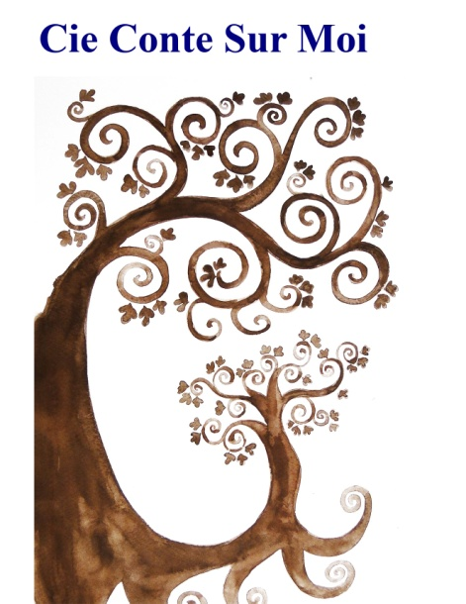
Créée en 2009, la compagnie Conte sur moi travaille autour de l’oralité. Lieu d'échanges, de créations et de rencontres où se mêlent diverses disciplines artistiques, la compagnie a à cœur de défendre les arts de la parole et de rester à l'écoute du murmure du monde.
Aujourd’hui, son activité rayonne autour de plusieurs pôles :
- la création artistique et la programmation de spectacles de contes divers, merveilleux, poétiques, philosophiques, musicaux et autres – liste non exhaustive ci-dessous
- le collectage de récits de vie : retranscription, illustration graphique, exposition, publication de recueils et création de spectacles à partir des témoignages recueillis (Les Elles de Ranguin – Cannes – 2016, Les Fileuses de Soi – Saint-Laurent du Var – 2015, Les fleurs du patrimoine oral des habitants de Carros – Carros – 2014, Le fil de la mémoire – Saint-Laurent du Var – 2013)
- la formation autour de la littérature orale dans toutes ses composantes (transmission orale, voix, interaction corps et voix, spatialisation, chorégraphie) et pour différents publics (assistantes maternelles, éducateurs, enseignants, bibliothécaires, artistes professionnels ou amateurs),
- le développement personnel tant auprès d’un public amateur ou professionnel voulant acquérir une aisance à l’oral qu’auprès d’un public de femmes en cours d’émancipation dans des zones dites sensibles pour lutter contre l’illettrisme, favoriser l’insertion par la culture et le développement de la citoyenneté
- la réalisation de projets en partenariat avec des pédagogues et des thérapeutes sous forme d’ateliers utilisant comme support la littérature orale et le théâtre.

Quelques créations de la compagnie
- Où est passé Noël ?, conte musical à partir de 4 ans (2017-2018)
- Le Roi et le corbeau, conte initiatique pour ado-adultes (2016)
- Tendresse, création pour les tout-petits (2014)
- Frérot et Sœurette, conte musical (2014)
- Les Elles de mon immeuble, spectacle à partir du collectage de récits de vie sur le thème des femmes entre les deux rives de la Méditerranée - Maroc / France (2013)
- Le Rêve de Thia et le destin de quelques autres…, spectacle à partir du collectage de récits de vie sur l’exil des Marocains à Brest dans les années 1970 (2007)
- La Femme d’argile, spectacle à partir du collectage de récits de femmes sur le thème du retour aux racines familiales, de la résilience entre le pays d’origine et le pays d’adoption – France / Maroc (2005)
Les Elles de mon immeuble – création 2013
Fortement implantée sur son territoire, la compagnie a également développé à Carros, pendant près de 5 ans, « Les murmures de la Villa », manifestation estivale autour du conte.
Informations pratiques

Calendrier
2017-2018 : collecte de témoignages / ateliers et résidences d’écriture
1er-15 août 2017 : Bollène Vésubie (06) // 28-29 avril 2018 : Terres féminines – Besançon // 23-27 avril & 16-21 juillet : Monastère de Saorge – AMACCA de la Roya (06) // 28 mai-1er juin & 12-16 novembre : MCE Production – Marseille // 2-7 octobre : Les Arbories / Bonnieux (84)

2019-2020 : lectures et création forme scénique
- 9 janvier 2019 : lecture en appartement – Nice
- du 14 au 18 janvier : résidence de création Entre-Pont – Nice
- 14 mars : lecture à la Médiathèque Vian co-organisée avec le Centre social Menot – Port-de-Bouc (13)
- du 29 avril au 3 mai : résidence de création Entre-Pont – Nice
- 8 juin : lecture en appartement – Marseille

En attente de réponse :
- été : lectures en appartement ou festivals – en cours
- automne-hiver 2019-2020 : résidence de création Forum Prévert – Carros
résidence de création Théâtre de la Cité – Marseille
- janvier 2020 : résidence de création Pré des Arts – Valbonne
- mars : résidence de création Fabrique Mimont – Cannes
- avril : résidence de création accompagnée Entre-Pont – Nice
- printemps : création du spectacle

2020-2021 : édition recueil

Distribution
Conception, écriture, jeu et scénographie : Katia Polles et Fatiha Sadek
Mise en scène : Olivier Debos
Aide à la scénographie : en cours
Création sonore : en cours
Régie lumière et son : en cours

Partenaires
Production : Cie Conte sur moi
Résidences : AMACCA de la Roya – Breil sur Roya et Médiathèque de Saorge // MCE Productions – Marseille // Les Arbories – Bonnieux // Entre-Pont – Nice.

Demandes en cours
Résidences : Entre-Pont – Nice (résidence accompagnée), Théâtre National de Nice, Forum Prévert – Carros, Fabrique Mimont – Cannes, Pré des Arts – Valbonne, Théâtre de la Cité – Marseille
Subventions : DRAC PACA (Aide au projet 2020), Région PACA (CBA Création 2020)
Montage de production en cours : nous sommes à la recherche de coproductions, lieux de résidence, préachats etc.

Conditions techniques et financières
- Atelier d’écriture de 2h dirigé par les 2 conteuses : 480€ – 10 à 12 participant.e.s maximum

- Lecture performative : 965€
Durée envisagée : 55min environ – Petite fiche technique sur demande – 2 personnes en tournée au départ de Nice et Marseille.

- Spectacle : 1 750€ (préachat)
Durée envisagée : 1h10 - Jauge limitée (à définir au fur et à mesure de l’avancée du projet) – Fiche technique en cours – 3 personnes en tournée au départ de Nice et Marseille.

Compagnie Conte sur Moi
www.contesurmoi.com
06 65 42 57 12 / contesurmoi.sec@ouvaton.org
Centre social La Passerelle – 15 bis rue du Bosquet – 06510 Carros
Association loi 1901 – SIRET 513 508 796 0028 – Code NAF 9001Z – Licence 2-1031152
Agrément Jeunesse Education Populaire 06-547 – Agrément quinquennal du Rectorat de Nice en date du 8/10/2018
Prestataire de formation enregistré sous le numéro 93 06 06 567 06

